축술미(丑戌未), 삼형살(三刑殺)이란 무엇인가?
 셀프사주 ・ 2025. 3. 20. 12:44
URL 복사 통계
본문 기타 기능
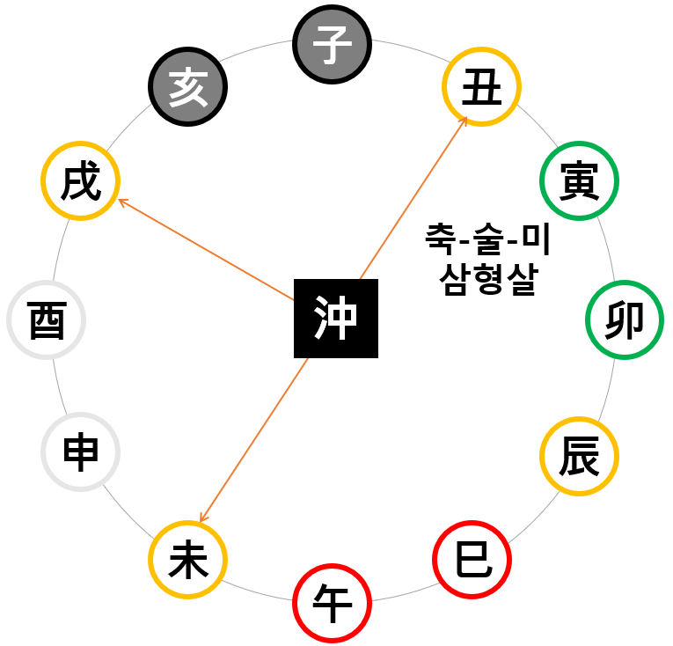
축술미 삼형살
1. 축술미 삼형살의 기본 개념
축술미 삼형살이란 사주 명리학에서 축(丑), 술(戌), 미(未) 라는 세 가지 글자가 함께 나타나서
서로 부딪히며 부정적인 에너지를 만들어 내는 현상을 말합니다.
​
- 축(丑) : 소(牛)의 기운으로, 음의 흙(土)에 해당하고, 계절상 겨울(겨울 끝자락)을 나타냅니다.
- 술(戌) : 개(犬)의 기운으로, 양의 흙(土)에 해당하고, 가을(가을 끝자락)을 나타냅니다.
- 미(未) : 양(羊)의 기운으로, 음의 흙(土)에 해당하고, 여름(여름 끝자락)을 나타냅니다.
이 세 글자는 모두 토(土)의 오행을 가지지만, 각각 서로 계절적, 성질적 차이가 있어서
조화를 이루기보다는 서로 충돌하고 억압하는 관계가 됩니다.
​
2. 축술미 삼형살이 일어나는 이유 (오행적 관점)
축술미 삼형살은 모두 같은 흙(土)의 성질을 가지나, 계절과 성격이 다르기 때문에 서로 부딪히는 현상입니다.

같은 토지만, 성질이 달라 갈등
- 축토(丑土)는 겨울(음력 12월)의 얼어붙고 차가운 땅으로 매우 습하고 차가운 성질.
- 미토(未土)는 여름(음력 6월)의 뜨겁고 마른 땅으로 건조하고 따뜻한 성질.
- 술토(戌土)는 가을(음력 9월)의 마르고 딱딱한 땅으로 메마르고 강한 성질.
이 세 가지 땅이 동시에 존재하면 서로의 성격과 습도·온도가 맞지 않아 극심한 갈등을 일으키며, 강력한 긴장과 압박감을 형성합니다.
이를 사주학에서는 형(刑:서로 벌주는 것)이라 하고, 이것이 삼형살(三刑殺)이 됩니다.
​
3. 축술미 삼형살의 구체적 악영향
축술미 삼형살이 강하게 나타나면 다음과 같은 부정적인 영향을 받을 수 있습니다.
​
(1) 가족관계 및 인간관계 갈등
- 축술미 삼형살은 특히 가족 내 갈등과 문제를 상징합니다.
- 부모 자식 간 또는 부부 간에 다툼과 갈등, 불신과 오해가 잦습니다.
- 특히 가까운 사람끼리 배신, 미움, 원망이 생겨 사이가 벌어지기 쉽습니다.
​
(2) 건강 문제
- 축술미 삼형살은 소화기(위장, 장) 관련 질병을 의미합니다.
- 특히 위장병, 소화불량, 장염, 위염 등 만성 소화기 질환에 자주 노출됩니다.
- 축토(丑)는 비장(소화기관), 미토(未)는 위, 술토(戌)는 장을 상징하여 이 부위에 문제가 생기기 쉽습니다.
- 더불어 피부병이나 습진 등 만성 피부 질환도 나타나기 쉽습니다.
​
(3) 심리적 불안정
- 마음속 깊이 불만과 불안정, 스트레스가 축적됩니다.
- 무기력, 우울증, 불안장애 같은 심리적 어려움을 겪기 쉽습니다.
- 마음에 상처를 잘 받고, 스스로를 괴롭히는 경향이 강해집니다.
​
(4) 재물운의 불안정
- 돈 문제나 부동산 문제로 큰 손실을 보거나 재정적 갈등이 자주 발생합니다.
- 특히 토(土)는 부동산을 나타내기 때문에 부동산 문제로 골치를 앓거나 가족 간 재산분쟁이 발생할 가능성이 큽니다.




토로 이루어진 3개의 동물, 소,양,개
4. 축술미 삼형살의 악영향이 더 강하게 작용할 때
​
- 사주 원국(태어난 연월일시 사주)에 세 가지 글자(축, 술, 미)가 모두 있을 때 가장 강력하게 작용합니다.
- 원국에 두 글자가 있고, 대운(10년마다 바뀌는 운)이나 세운(그해의 운)에서 나머지 글자가 들어오면서 삼형살이 완성되면 영향이 강해집니다.
- 특히 월지(月支)나 일지(日支)에 있을 때 영향력이 더욱 강력합니다.

5. 축술미 삼형살의 해결 및 완화 방법
축술미 삼형살은 잘못 다루면 큰 어려움이 되지만, 지혜롭게 관리하면 충분히 완화할 수 있습니다.
​
(1) 오행적으로 완화하는 방법
- 축술미 삼형살은 흙(土)의 에너지가 너무 강하고 서로 충돌하기 때문에 이를 해소하려면 목(木)의 기운을 활용해야 합니다.
- 목(木)은 땅(土)의 기운을 풀어주고 조화롭게 만들어 주는 기운입니다.
- 식물을 키우거나 나무로 된 인테리어 소품을 배치하거나, 푸른색(녹색)의 옷이나 아이템을 생활 속에서 활용하면 도움이 됩니다.
​
(2) 음식과 건강 관리
- 소화기관(위장과 장)이 약해지기 쉽기 때문에 음식을 잘 챙겨 먹어야 합니다.
- 기름진 음식이나 찬 음식을 피하고, 따뜻하고 소화 잘되는 음식 위주로 먹어야 합니다.
- 소화기관에 좋은 음식(곡류, 고구마, 감자 등 뿌리채소)을 섭취하는 것이 좋습니다.
​
(3) 마음 수양과 심리 관리
- 스트레스가 쉽게 쌓이는 구조이므로 정기적인 명상이나 마음 다스리는 운동(요가, 기체조)을 생활화하면 좋습니다.
- 부정적 감정을 오래 간직하지 말고 빠르게 털어내는 습관을 가지는 게 중요합니다.

6. 축술미 삼형살의 긍정적인 활용
전문적인 관점에서는 축술미 삼형살이 주는 긍정적인 면도 있습니다.
​
- 강한 인내력과 책임감을 만들어 냅니다.
- 역경과 어려움 속에서 더욱 단단하게 성장할 수 있으며, 남들이 피하는 어려운 상황에서도 잘 버티고 성공할 가능성이 큽니다.
- 흙(土)의 힘이 강력하므로 건설, 부동산, 농업, 요식업 등의 분야에서 성공할 가능성이 높습니다.

축술미 삼형살 보는 법
- 사주팔자 분석: 사주 내 축, 술, 미 지지가 두 개 이상 존재하는지 확인합니다.
- 위치 확인:
- 일주(日柱)에 위치할 경우: 본인의 성격과 건강에 직접적인 영향
- 월주(月柱)에 위치할 경우: 직업과 사회생활에 영향
- 년주(年柱)에 위치할 경우: 조상이나 부모와의 관계에 영향
- 시주(時柱)에 위치할 경우: 자녀나 미래에 영향
​
- 다른 형살과의 관계: 다른 형살(자묘형, 인신형, 자오형 등)과 함께 나타나는지 확인하여 복합적인 영향을 분석합니다.
- 통변화(通變化) 확인: 축술미 삼형살이 있더라도 다른 길한 조건이나 화해(化解) 요소가 있는지 검토합니다.
​
축술미 삼형살의 대응법
- 인식과 자각: 자신의 내적 갈등을 인식하고 자각하는 것이 첫 단계입니다.
- 균형 잡힌 생활: 규칙적인 생활과 균형 잡힌 식습관으로 토(土)의 안정성을 높입니다.
- 금(金)의 기운 보강: 축술미는 토(土)의 기운이 과하므로, 금(金)의 기운을 보강하면 균형을 이룰 수 있습니다.
- 명상과 자기성찰: 내면의 평화를 유지하고 자기성찰을 통해 내적 갈등을 해소합니다.
​
전문가적 분석에서의 고려사항
- 단독 분석의 한계: 축술미 삼형살만으로 운명을 단정하지 않고, 사주 전체의 맥락에서 분석해야 합니다.
- 십신(十神)과의 관계: 축술미 지지에 위치한 천간(天干)의 십신 관계를 함께 고려하여 더 정확한 해석을 도출합니다.
- 대운과 세운의 영향: 현재 흐르는 대운과 세운에 따라 축술미 삼형살의 영향력이 달라질 수 있습니다.
- 개인차 인정: 같은 축술미 삼형살이라도 개인의 성격, 환경, 교육 등에 따라 발현되는 양상이 다를 수 있음을 인정해야 합니다.
​
축술미 삼형살은 단순히 부정적인 요소가 아니라, 자기 성찰과 발전의 기회를 제공하는 중요한 명리학적 개념입니다.
이를 바르게 이해하고 대응한다면 오히려 인생의 지혜를 얻는 계기가 될 수 있습니다.
​
축술미 삼형살은 가족 갈등, 소화기관 문제, 심리적 불안정, 재물 문제를 야기할 수 있는 부정적인 기운입니다.
하지만 이것을 미리 알고 예방하고 조심하면 충분히 극복할 수 있습니다.
​
또한 축술미 삼형살을 가진 사람은 끈기와 인내력, 강한 책임감을 가지고 있으므로,
이러한 장점을 잘 활용하면 오히려 큰 성공을 이룰 수 있습니다.
​
사주에 어려운 구성이 있다고 하더라도, 삶의 태도와 마음가짐으로 얼마든지 그 어려움을 이겨낼 수 있다는 점을 꼭 기억하시기 바랍니다.

